**Qu’est-ce que SSWE exactement ?**

SSWE (Soganatsu Studios World Editor) est un logiciel de création de jeux vidéos 3D visant des graphismes haute qualité. C’est-à-dire permettre la création d’environnements aussi beaux que dans les jeux récents (ex :Resident Evil 5). Aujourd’hui SSWE en est capable du fait de ses capacités à s’adapter à tous les genres. En effet, SSWE intègre des outils qui permettent une personnalisation complète de tout ce qui est visuel dans un jeu vidéo.

**C’est quoi une scène ?**

La scène c’est le monde dans lequel tu vas créer ton monde. Je m’explique :  
C’est un espace 3D dans lequel tu vas positionner tes objets tout simplement. On parle de scène car dans certains cas tu peux avoir plusieurs scènes pour un monde et ainsi découper ton monde en plusieurs scènes. Si tu monde contient la tour Eiffel, alors tu peux séparer les étages en scènes comme ça tu peux optimiser l’affichage. Quand tu es au premier étage ça ne sert à rien de calculer l’affichage de l’étage du dessus si tu ne peux pas le voir. Un objet appartient donc à une scène.

**Les matériaux**

Imaginons une table avec des pieds en métal et un plateau en verre. Cette table est composée de deux matériaux : le métal et le verre. En 3D sur ordinateur il faut définir ces deux matériaux pour que lors de l’affichage sur ton écran on comprenne que c’est d’une part une partie en métal et d’autre part une partie en verre, sinon c’est tout blanc on ne fait que reconnaître la forme. En général la façon la plus simple c’est de programmer ces matériaux (et ainsi définir comment ça doit s’afficher pour donner l’aspect du métal) directement dans le code de ton application puis lancer ton application pour voir ce que ça donne, mais là tu peux le faire directement dans SSWE et ainsi gagner énormément de temps avec une prévisualisation en temps réel. Pour programmer ces matériaux on utilise ce qu’on appelle des « shaders » ce sont des langages basés uniquement sur les maths, et son très bas niveau. SSWE intègre un outils de développement de ces shaders, dans toutes ses versions et dans tous les langages.

Exemple, je vais programmer un matériau qui permet de créer un effet de relief sur mes objets, c’est un shader très compliqué car de base, les objets ont des faces plates et donc n’ont aucun relief ! Démonstration (sans matériau, puis avec) :

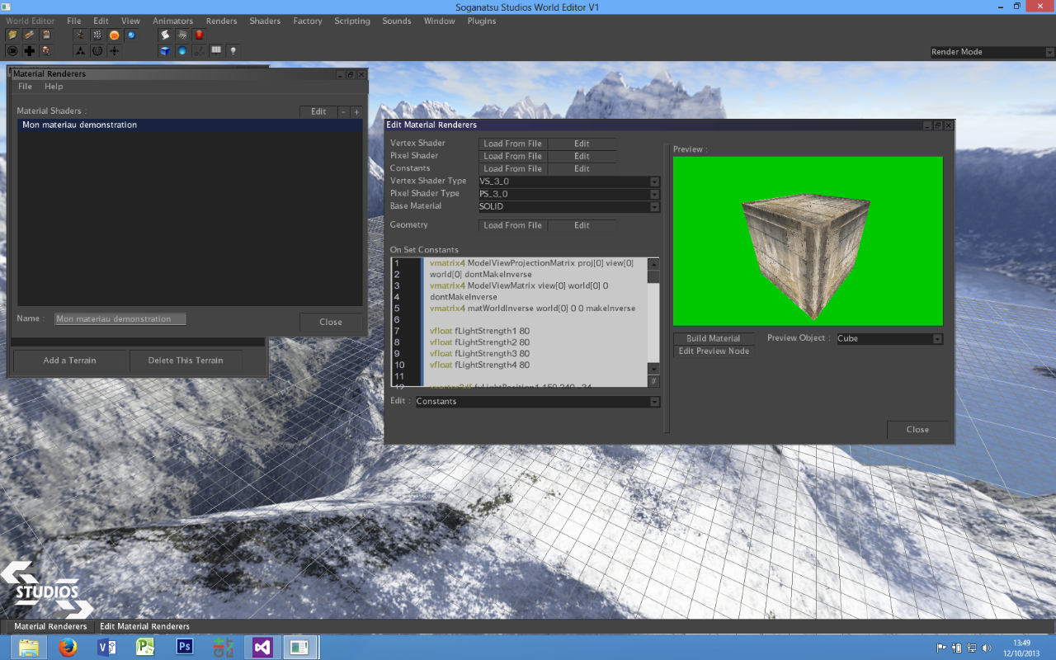

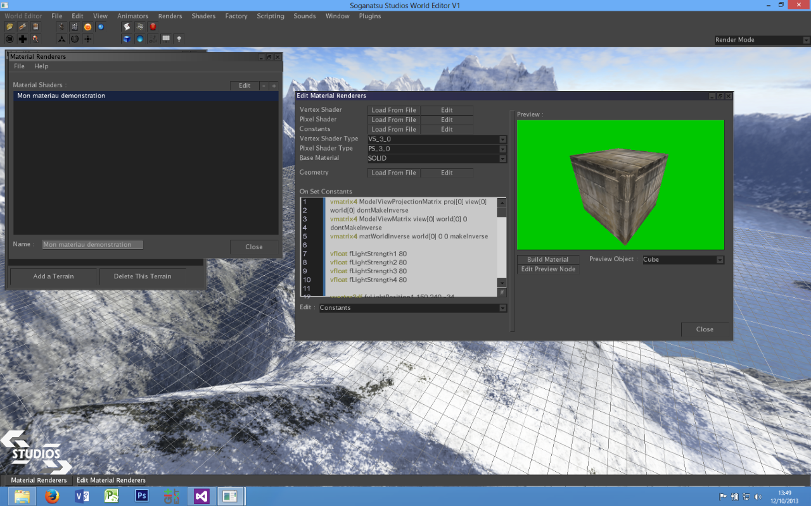

Les logiciels de création de jeux vidéos leaders du marché (comme CryTek ou Unreal Development Kit) aujourd’hui savent faire ça. Mais la valeur ajoutée ici est de pouvoir personnaliser les calculs sur ces matériaux. Je m’explique :

Imagine que tu créés un matériau permettant de représenter de l’eau et ainsi faire un océan. Dans ton matériau tu auras un paramètre permettant de régler la hauteur et la fréquence des vagues. Ici tu peux, en plus de pouvoir donner une valeur à ces paramètres, donner une valeur mathématiquement programmée. C’est-à-dire faire en sorte que cette valeur ne soit jamais la même et suive un chemin déterminé par les mathématiques. Exemple :

Sans programmation : Je dis que la hauteur des vagues vaut 1 mètres.  
Avec programmation : Je dis que la hauteur des vagues peut aller de 0,5 à 1 mètres.

Programmer mathématiquement mes variables dans SSWE peut paraître complexe mais on fait non, car c’est simplifié au maximum pour l’utilisateur. Exemple : Si je veux récupérer l’heure (en millisecondes) courante et la diviser par 10

vfloat Time + ctime 10  
vfloat dit que je veux envoyer une valeur appelée « Time » à mon shader en tant que nombre à virgule qui va prendre comme valeur ctime (mot clé pour récupérer l’heure courante) et que je vais diviser par 10. Si je veux récupérer l’heure courante tout court, je n’ai qu’à diviser par 1 et donc ça donnera : vfloat Time + ctime 1  
Avec cet exemple tu peux par exemple régler la vitesse des vagues de l’eau etc.

**Les filtres visuels**

Un filtre visuel en fait c’est presque la même chose qu’un matériau. C’est calculé pareil, avec un shader. Sauf que là on applique ça à l’écran, et non à un objet.

Un exemple concret en images (sans filtre, avec un filtre, avec une succession de filtres ):

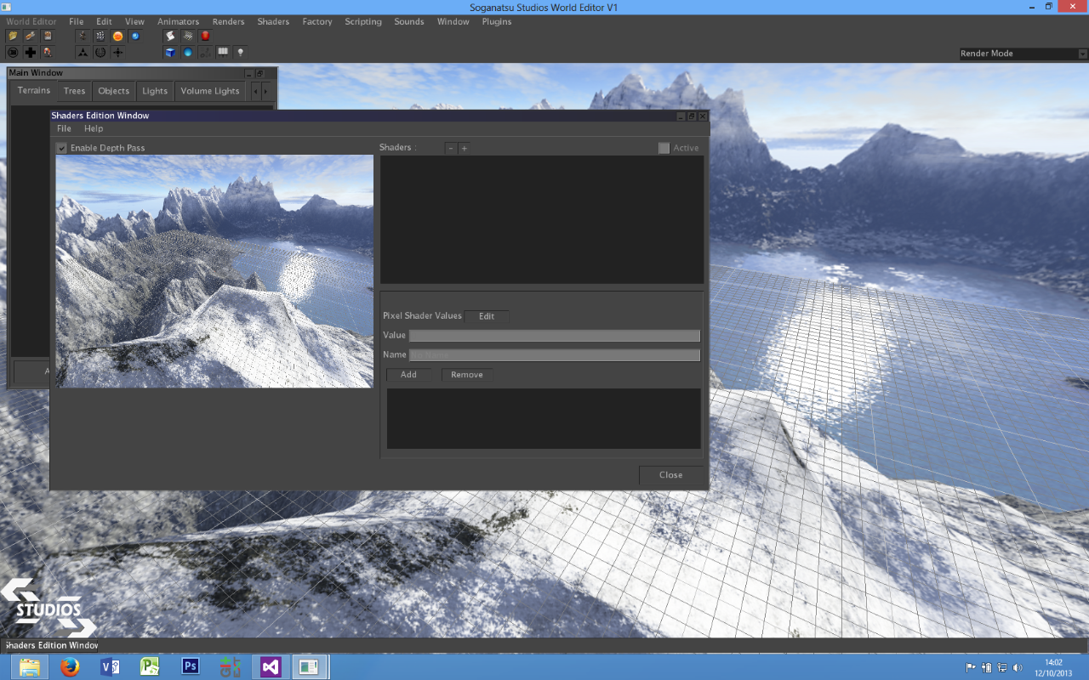

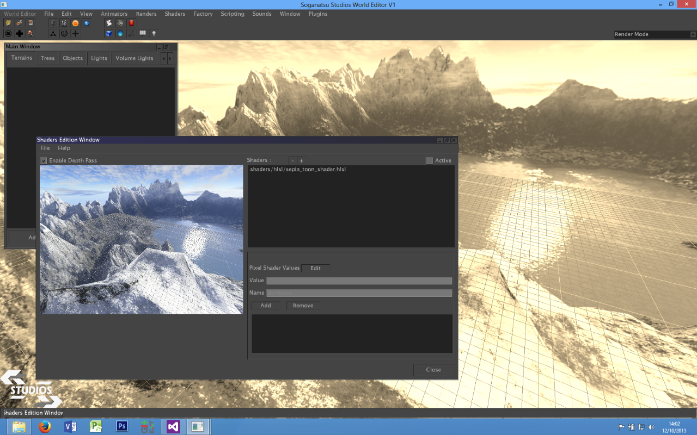

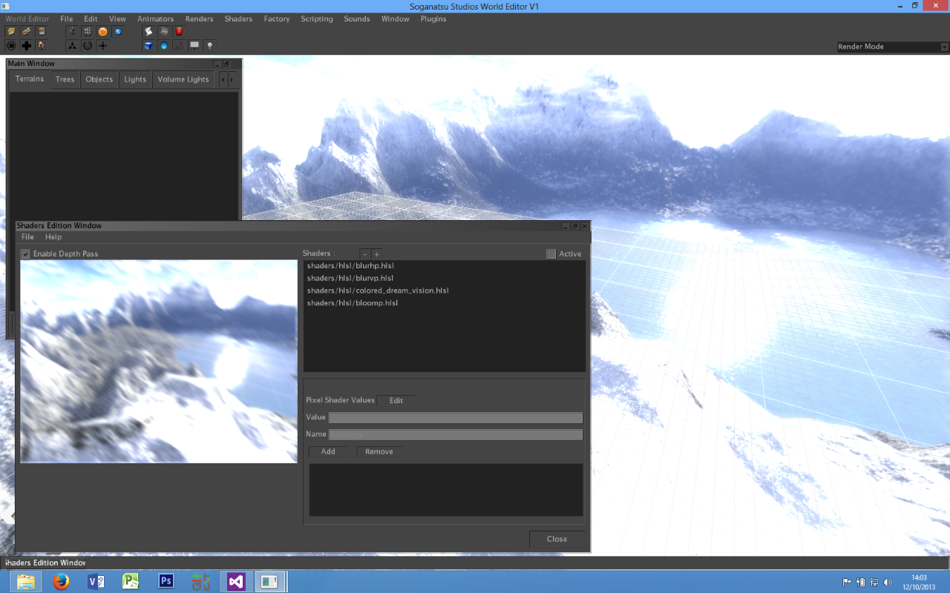

Tu comprendras que le dernier exemple donne un effet de « rêve ».

Quel est le procédé ? Très simple : Tu as un fichier content le code du shader sur ton disque dur, je vais chercher le code dans mon disque dur et SSWE l’intègre tout seul à l’affichage.  
La valeur ajoutée : Comme les matériaux, les filtres sont mathématiquement programmables, mais de façon plus poussée et donc plus complète. En effet, les effets visuels sont plus importants que les matériaux des objets, c’est ce qui fait l’immersion dans le jeu vidéo. Ici les valeurs sont programmables via un langage qui s’appelle le Lua.  
Quel est le procédé ? Une fois que tu as chargé ton filtre visuel, tu ajoute une valeur en lui donnant le nom de ta variable dans le shader, par exemple : « strength » pour gérer l’intensité de la lumière s’il s’agit d’un filtre permettant de régler l’affichage en fonction de la lumière. Et là tu lui donnes le code Lua. Je te l’expliquerai en détails en vrai.

**SSWE, un logiciel personnalisable**

Éditons des scripts. Un script c’est un petit programme que tu peux exécuter au sein de SSWE, codé en Lua également. Le Lua est un langage simple et plutôt performant. L’éditeur de script de SSWE peut permettre de personnaliser le comportement de SSWE et ainsi créer des évènements après chaque événement.  
Un exemple : Je fais mon programme en Lua (tout en restant dans SSWE) qui dit que quand je rajoute un objet à ma scène (par exemple un terrain) alors je lui applique une texture par défaut. C’est un exemple parmi des milliards d’autres. Les autres logiciels du marché permettent de scripter mais pas de façon aussi poussée. On appelle ça « écouter un événement et exécuter un code lorsque qu’un événement survient).

**Description rapide des autres fonctionnalités**

* Création de mondes 3D :
  + Gestion de terrains contenus dans des fichiers 3D externes ou génération directe via la gestion de « height maps ».
  + Gestion de la végétation :
    - Arbres : tant animés que statiques, chargés de façon optimisée soit utilisation des « OctTrees ».
  + Gestion des objets animés tels :
    - Objets quelconques : animation et paramétrage par « key frames » ou manuel
    - Personnages : animation « skeletal » (Ici David Catuhe peut nous être utile car il connaît trèèèèèès bien la Kinect. Tu peux imaginer animer ton personnage en prenant TOI comme modèle).
* Gestion des lumières :
  + Utilisation des lumières par défaut dans Irrlicht (par point, spot ou directionnelle)
  + Algorithmes plus poussés via l’utilisation des shadow maps. Autrement dit les lumières par défaut d’Irrlicht sont remplacées par des « shadow lights ».
    - Chaque « shadow light » est modifiable
    - Chaque « shadow light » peut avoir une résolution différente
    - Chaque modèle de la scène courante peut avoir un filtre différent
    - Quatre modes pour chaque modèle de la scène courante : CAST, RECEIVE, BOTH, EXCLUDE
    - Chaque « shadow light » peut être recalculée à tout moment par l’utilisateur ou automatiquement
  + Effets de lumière :
    - Un « Lens Flare » paramétrable pour chaque lumière ajoutée à la scène courante. Prise en charge des requêtes d’occlusion pour chaque lumière.
    - Application de lumières volumétriques paramétrable pour chaque lumière ajoutée à la scène courante
* Gestion des lumières volumétriques :
  + Une lumière volumétrique peut être dissociée d’une lumière
* Gestion des surfaces d’eau :
  + Une surface d’eau est par défaut un plan sur lequel un effet sera appliqué via un « shader » mais un modèle particulier plutôt qu’un plan peut être chargé via un fichier 3D externe
  + Les surfaces d’eau sont paramétrables ainsi que son « shader » appliqué
* Tous ces objets que l’on peut ajouter à notre scène courante sont entièrement paramétrables via des éditeurs inclus dans SSWE (Node Editor, Materials Editor).

**C’est quoi un fichier de modèle 3D ?**

Un modèle 3D c’est un fichier qui contient tous les points qui vont créer des surfaces et donc créer une forme et donc un modèle 3D.  
Visualisation avec un terrain tout bête :

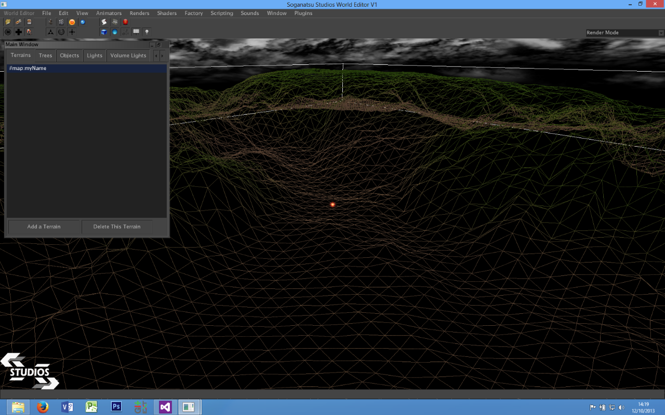

Ici tu as des points qui sont reliés par des traits. Et si tu regardes bien ça forme des triangles. Ce sont ces triangles qui forment les faces et donc un modèle 3D. Si tu as des questions je t’expliquerai mieux !

SSWE peut charger plein de formats 3D différents car comme la musique il existe plein de formats différents (par exemple mp3, wma, wav pour la musique) sauf qu’en 3D on parle de obj, b3d, x, etc. Ces fichiers ont des propriétés particulières en fonction de son utilisation. Par exemple certains modèles sont optimisés pour les modèles qui ne bougent pas (statiques) comme les terrains, obj fait très bien ça, alors que si tu veux animer un personnage alors il faut pouvoir exporter dans le fichier les « os » comme un être humain pour pouvoir bouger son bras etc.

**C’est quoi un animator (animateur) ?**

Un animator c’est un truc (une entité) invisible qui permet d’animer un objet. Je te donne comme exemple un animator de rotation.  
Nous avons dans notre scène un terrain et lui on veut lui appliquer une rotation animée pour le fun, c’est à dire qu’il va tourner sur lui-même. Alors on lui rajoute un animateur qui va venir se greffer sur lui et qui va le faire tourner sur lui-même. SSWE peut gérer ça facilement et automatiquement. Ces animateurs sont paramétrables, si on prend notre exemple de rotation on peut lui donner la vitesse de rotation.

**C’est quoi un moniteur ?**

Et bien ce n’est pas du tout un écran ! Ahah ! C’est un fichier qui va contenir un nouveau code pour afficher ton monde 3D. SSWE en intègre un par défaut (SSWEGenericMonitor), c’est lui qui permet d’afficher les ombres, les objets, tout quoi. Mais il peut être intéressant de pouvoir faire un moniteur qui permet d’afficher ce que le moniteur de base affiche mais avec quelque chose en plus, comme par exemple un affichage particulier pour un périphérique particulier, regarde du côté de « Oculus Rift » il faut en fait séparer son écran en deux avec une forme particulière pour y voir quelque chose. Créer un moniteur pour ça peut être intéressant. Je t’expliquerai mieux en détail.

**C’est quoi un plugin ?**

Un plugin c’est une application. Le gestionnaire de plugins de SSWE reprend ce que tu connais déjà très bien. Imagine que SSWE c’est windows, Windows c’est un logiciel qui permet de lancer d’autres logiciels on est d’accord ? SSWE fait pareil avec les plugins, il lance une application au sein de lui-même. Ce qui est intéressant c’est que ça peut ouvrir les portes à un plugin store où une communauté peut proposer ses plugins ingénieux etc. Je t’expliquerai plus en détails ce point également.

Quelques screenshots supplémentaires :

Gestion des ombres

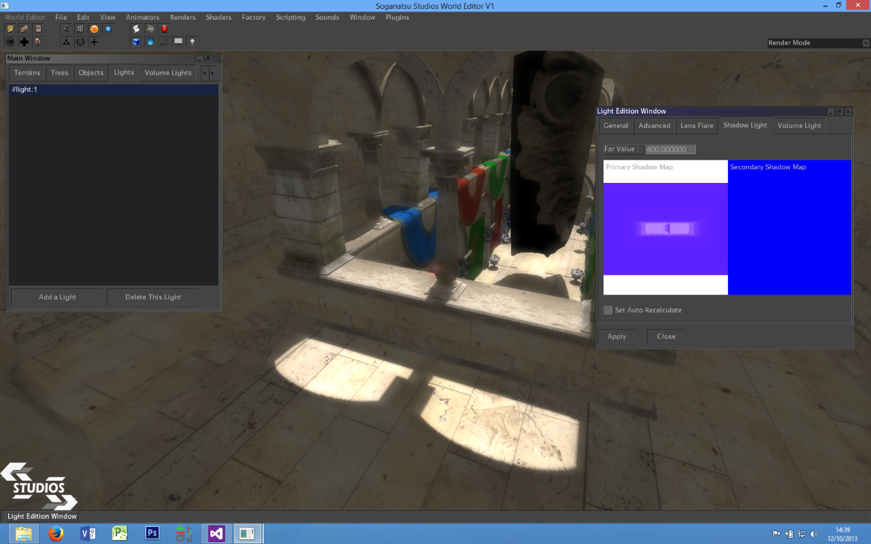

Gestion du lens flare :

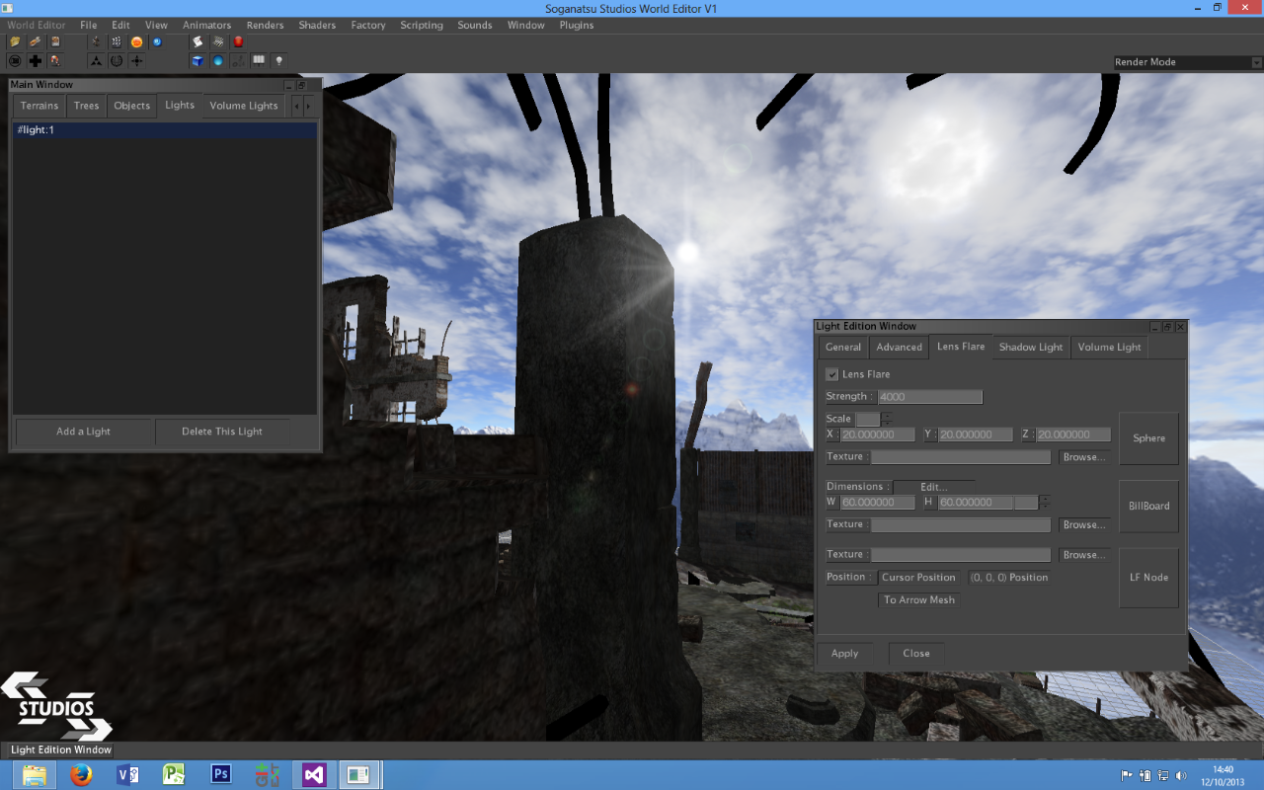

Personnalisation d’un modèle 3D :

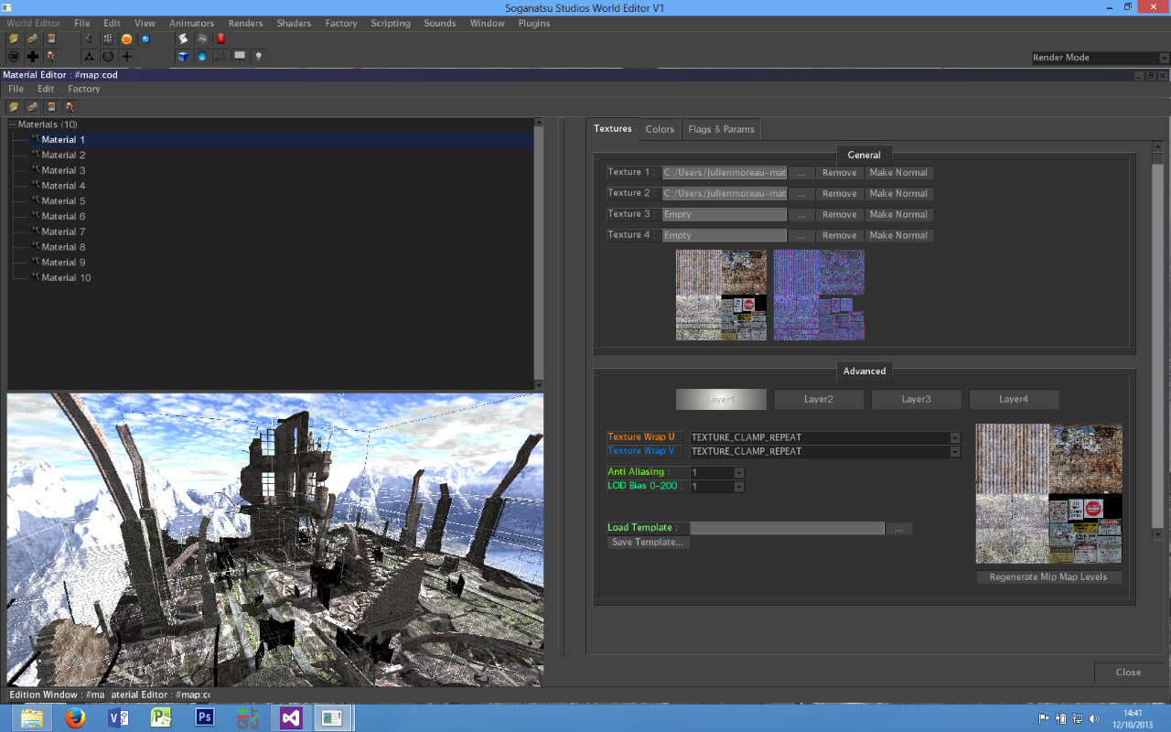

Les surfaces d’eau en action :

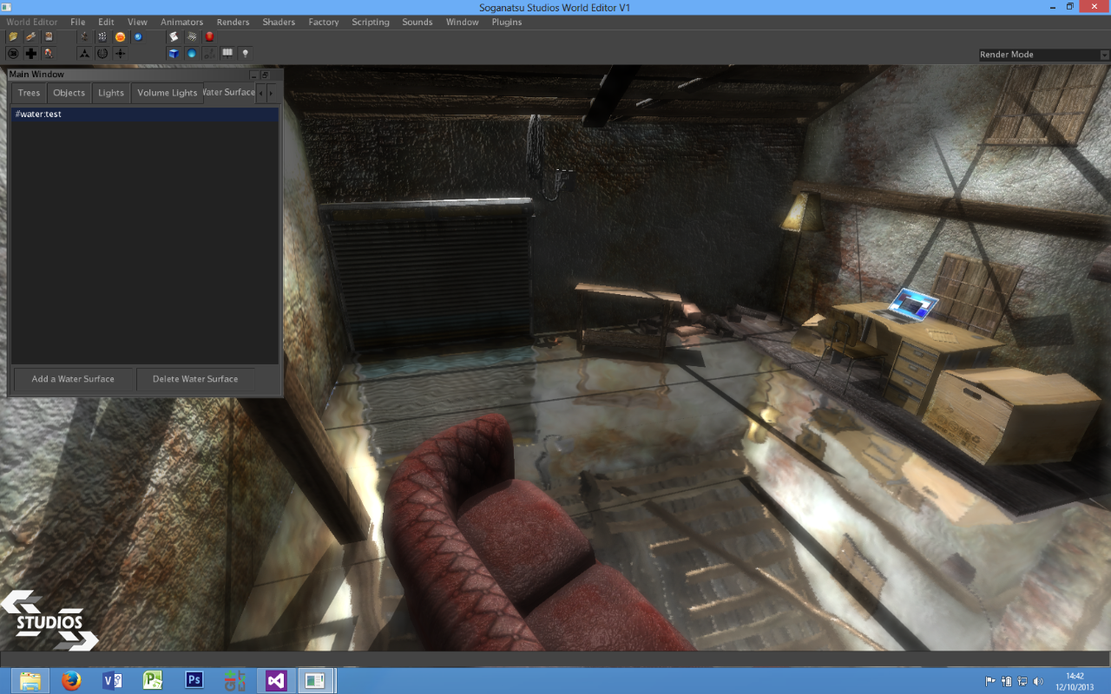

Animation de personnages (manuellement)

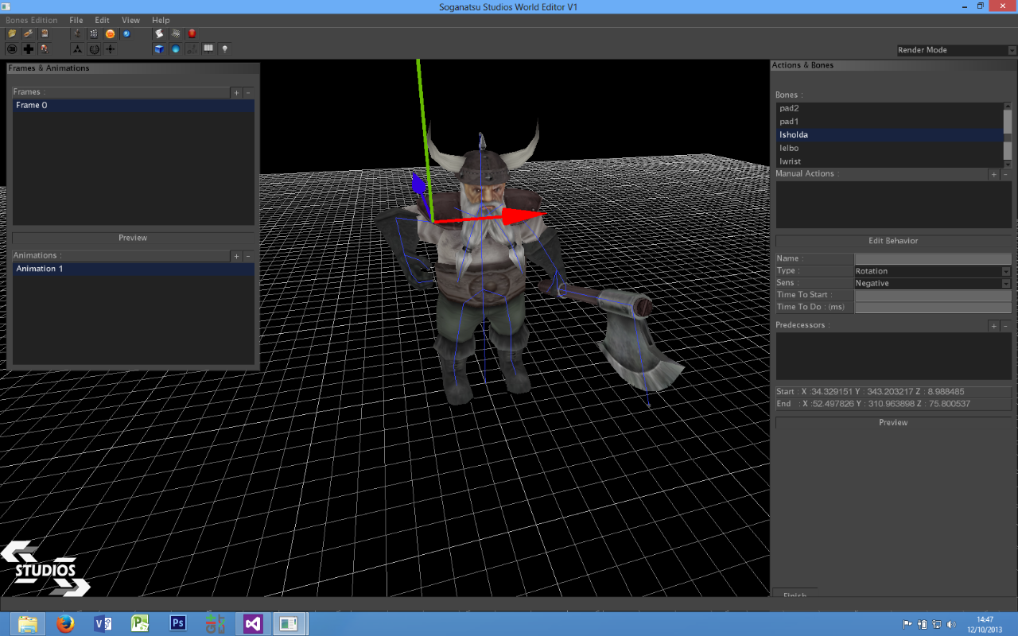

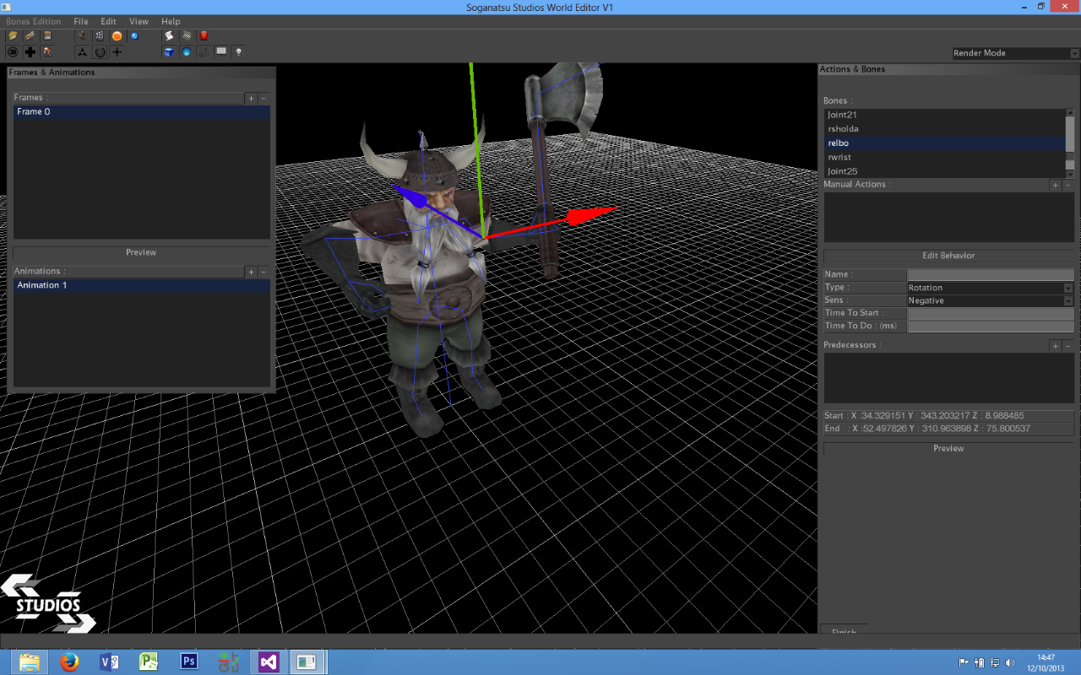

**Descriptif technique**

* Outils externes :
  + Langage de programmation C++11
  + Utilisation de libraires « open source » :
    - « Irrlicht » en tant que moteur 3D, qui concerne l’affichage à l’écran, les calculs dans l’espace, etc.
    - « LUA » permettant la création de scripts. Autrement dit de créer de petits programmes exécutables au sein de n’importe quel logiciel.
    - « SPARK » en tant que moteur de particules (permet la création de fumée ou de feu par exemple).
    - « Bullet » moteur physique.
    - « OpenAL » lecteur audio simple et dans l’espace.
    - Toutes ces librairies sont compatibles Windows & Mac OS X
  + Développement à l’aide de :
    - Visual Studio 2012 pour Windows
    - XCode pour Mac OS X
  + Tests unitaires à l’aide de CPPUnit.
  + Gestion du code source à l’aide de GIT